ПРАКТИЧНА РОБОТА №5-6

З навчальної дисципліни «Веб-технології»

на тему: «Стилізація Веб-сторінки за допомогою елементів СSS. Блоковамодель СSS»

виконав студент 1 курсу групи КІ2-22-3

Семенюк Ярослав

Завдання №1

1.Вигляд сторінки

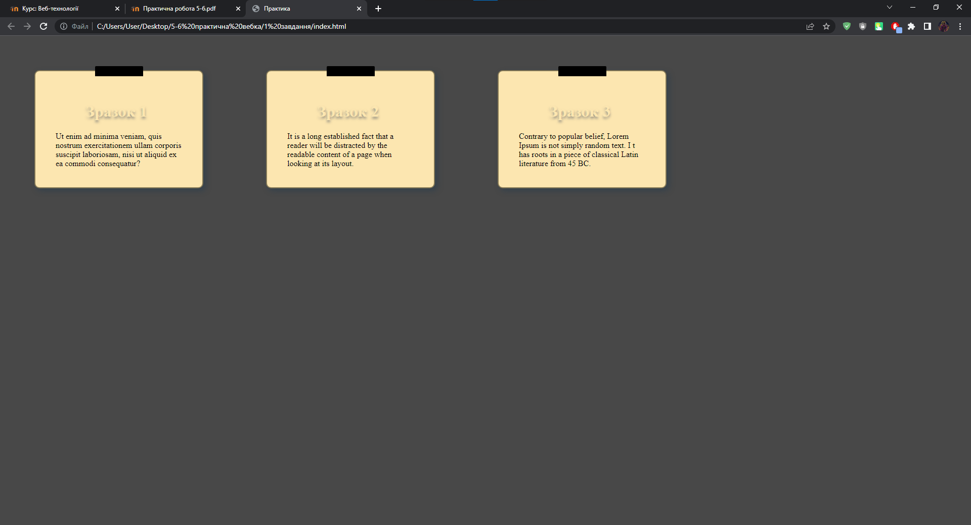

2. Код index.php

<!DOCTYPE html>

<html lang="en">

<head>

    <meta charset="UTF-8">

    <meta http-equiv="X-UA-Compatible" content="IE=edge">

    <meta name="viewport" content="width=device-width, initial-scale=1.0">

    <title>Практика</title>

    <link rel="stylesheet" href="css/style.css">

</head>

<body>

   <body bgcolor="#484848">

<div class="bg"></div>

<div class="example-element">

    <h1 class="Sample"> Зразок 1</h1>

    <div class="text"> Ut enim ad minima veniam, quis nostrum exercitationem ullam corporis suscipit laboriosam,

        nisi ut aliquid ex ea commodi consequatur?</div>

</div>

<div class="example-element">

    <h1 class="Sample"> Зразок 2</h1>

    <div class="text"> It is a long established fact that a reader will be distracted by the readable content of a page when looking at its layout.</div>

        </div>

        <div class="example-element">

            <h1 class="Sample"> Зразок 3</h1>

            <div class="text"> Contrary to popular belief, Lorem Ipsum is not simply random text. I

                t has roots in a piece of classical Latin literature from 45 BC.</div>

        </div>

</body>

</html>

3. Код style.css

.text::before {

    content: "";

    position: absolute;

    height: 20px;

    width: 95px;

    margin-left: 78px;

    margin-top: -130px;

    border-radius: 2px 2px 0 0;

    background-color: rgba(0, 0, 0, 9);

}

.example-element {

    background-color: #fce6b0;

    display: inline-block;

    border-radius: 10px;

    border: 2px solid #857956;

    margin: 60px;

    padding: 40px;

    width: 250px;

    height: 150px;

    box-shadow: 5px 5px 11px 0px rgba(34, 60, 80, 0.5);

}

.Sample {

    margin-left: 60px;

    color: #fce6b0;

    text-shadow: 0px 4px 5px rgba(113, 114, 114, 0.78);

}

.text {

    margin-top: 20px;

}

Завдання №2

1.Вигляд сторінки

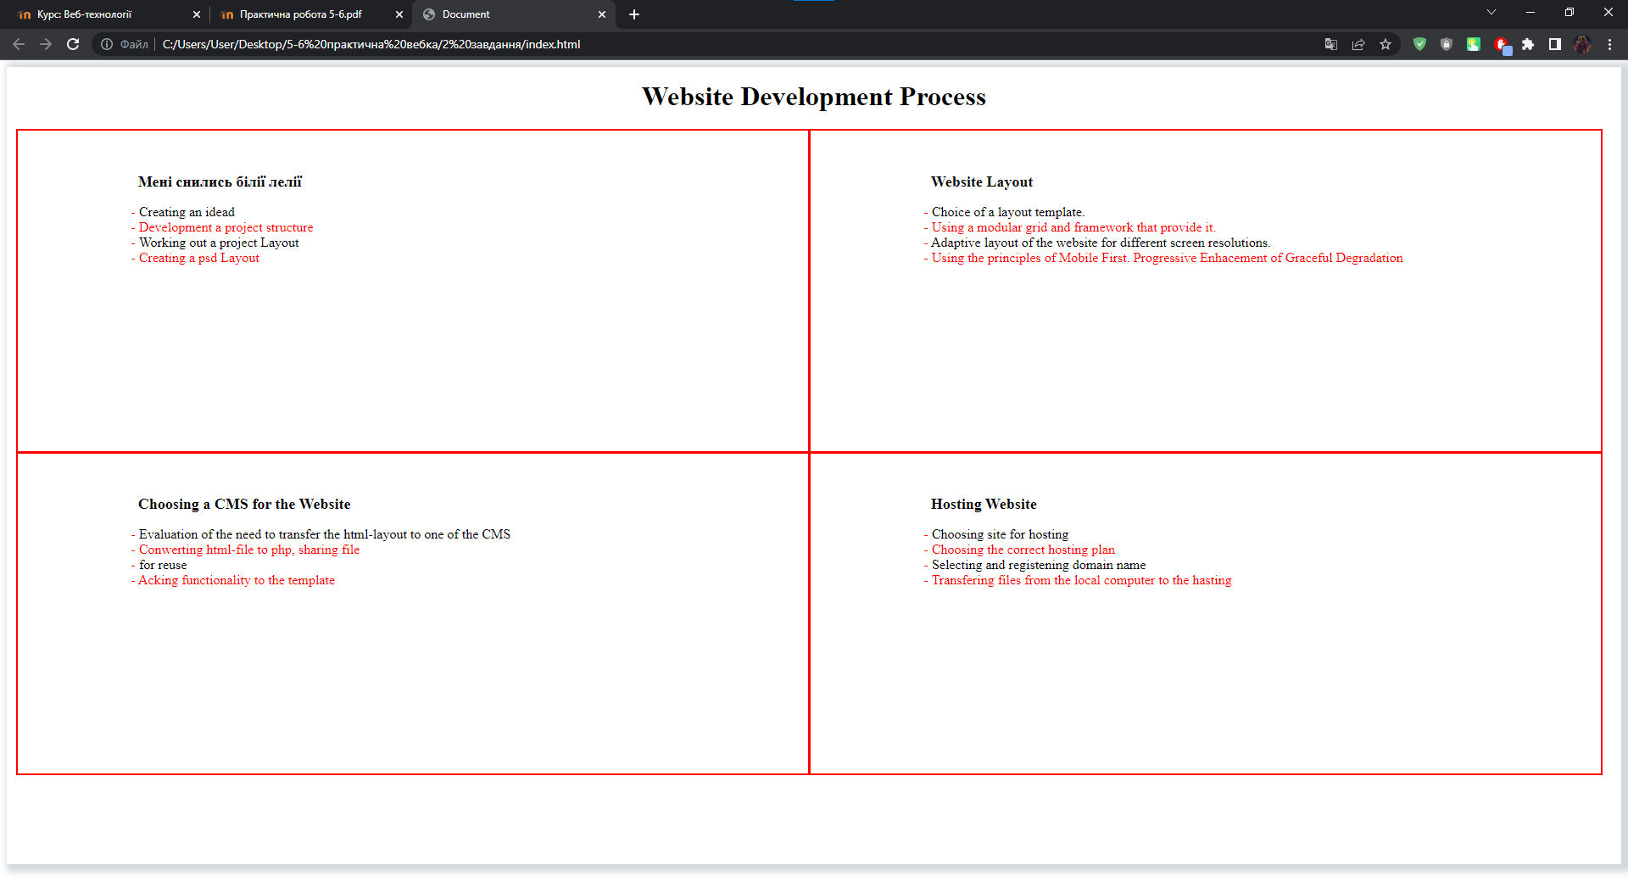

2. Код index.php

<!DOCTYPE html>

<html lang="en">

<head>

    <meta charset="UTF-8">

    <meta http-equiv="X-UA-Compatible" content="IE=edge">

    <meta name="viewport" content="width=device-width, initial-scale=1.0">

    <title>Document</title>

    <link rel="stylesheet" href="css/style.css">

</head>

<body>

<div class="all">

    <h1 class="sample">Website Development Process </h1>

        <div class="Block">

            <h1 class="Text">Мені снились білії лелії</h1>

            <ul>

                <li>Creating an idead</li>

                <li>Development a project structure</li>

                <li>Working out a project Layout</li>

                <li>Creating a psd Layout</li>

            </ul>

            </div>

        <div class="Block">

            <h1 class="Text">Website Layout</h1>

            <ul>

                <li>Choice of a layout template.</li>

                <li>Using a modular grid and framework that provide it.</li>

                <li>Adaptive layout of the website for different screen resolutions.</li>

                <li>Using the principles of Mobile First. Progressive Enhacement of Graceful Degradation</li>

            </ul>

            </div>

        <div class="Block">

            <h1 class="Text">Choosing a CMS for the Website</h1>

            <ul>

                <li>Evaluation of the need to transfer the html-layout to one of the CMS</li>

                <li>Conwerting html-file to php, sharing file

                <li>for reuse</li>

                <li>Acking functionality to the template</li>

            </ul>

            </div>

        <div class="Block">

            <h1 class="Text">Hosting Website</h1>

            <ul>

                <li>Choosing site for hosting</li>

                <li>Choosing the correct hosting plan</li>

                <li>Selecting and registening domain name</li>

                <li>Transfering files from the local computer to the hasting</li>

            </ul>

            </div>

        </div>

</body>

</html>

3. Код style.css

.body {

    counter-reset: heading;

}

.all{

    padding: 16px;

    width: 100%;

    height: 97vh;

    box-sizing: border-box;

    box-shadow: 7px 2px 8px 7px rgba(34, 60, 80, 0.2);

}

.sample{

    margin-top: auto;

    text-align: center;

}

.Block{

    display: inline-block;

    border: 2px solid #ff0000;

    margin-left: -5px;

    margin-top: -1px;

    padding: 2%;

    padding-left: 5%;

    width: 50%;

    height: 42%;

    box-sizing: border-box;

}

.Text{

    margin-left: 6%;

    font-size: large;

}

.Text-Before{

    content: "";

    position: fixed;

    margin-left: -30px;

    margin-top: -2px;

    padding-left: -6px;

    width: 20px;

    width: 14px;

    border-radius: 100%;

    border: 1.5px solid #ff0000;

    counter-increment: heading;

    content: counter(heading);

}

li{

    list-style-type: none;

}

li::before{

    content: "- ";

color: red;

}

li:nth-child(even) {

    color: red;

}

https://github.com/papzister